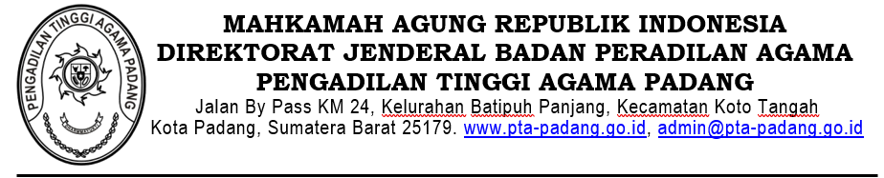

NOTA DINAS
Nomor: 3861 /W3-A/RT1.1.1/XII/2024

Yth. : Pejabat Pembuat Komitmen Pengadaan Pengadilan Tinggi
Agama Padang
Dari : Kasubbag Tata Usaha Rumah Tangga Pengadilan Tinggi
Agama Padang
Hal : Rencana Belanja Pemeliharaan halaman kantor
Lampiran : Satu berkas

Bersama ini disampaikan Rencana Belanja Pemeliharaan halaman kantor dengan rincian sebagaimana terlampir
Demikian disampaikan, atas kerjasamanya diucapkan terimakasih

Padang, 18 Desember 2024
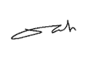
Kasubbag TU & RT

Nurasiyah Handayani

Catatan :
Telah dilaksanakan Pada Tanggal : 19 Desember 2024
Petugas Daus

